Top of Form

Reto Reto 2 - Xamarin Championship

Luis Ruvalcaba Sanchez

Technical Evangelist – [lruval@microsoft.com](mailto:lruval@microsoft.com)

Gracias por tu interés en Xamarin Championship, los objetivos del reto 2 son los siguientes:

* Crear una aplicación con 2 vistas (MainActivity y RegistroActivity)
* Utilizar el diseñador de Android para agregar controles de interface de usuario

Bottom of Form

1. [Descarga](https://github.com/lruval/XamarinChampionship) el código fuente de Xamarin Championship, el cual incluye el proyecto inicial del reto 2.

<https://github.com/lruval/XamarinChampionship>

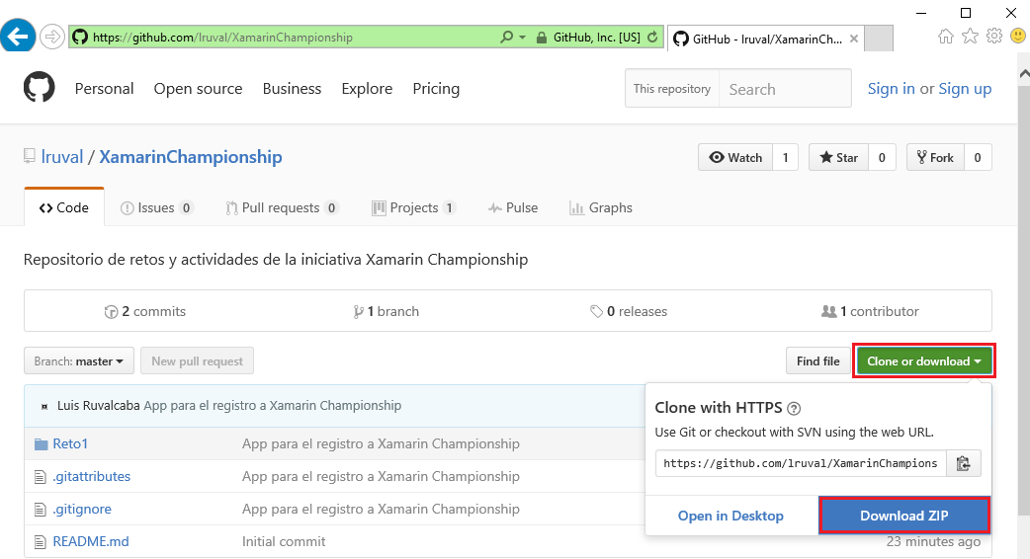

1. Extrae el archivo comprimido, navega a la carpeta “Reto2\Start” y selecciona el archivo Reto2-Start.sln

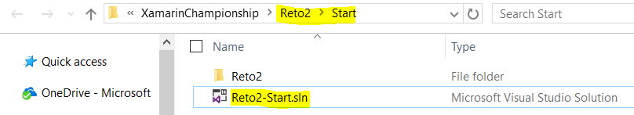

1. Modifica el código fuente del método *BtnSiguienteClick* de la clase *MainActivity.cs* por lo siguiente

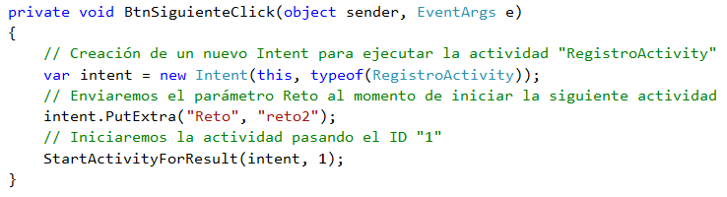

1. Abre el archivo de layout Registro.axml el cual se encuentra en la siguiente ubicación:

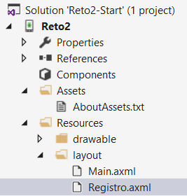

1. El diseñador de Android mostrará una vista previa similar a la siguiente:

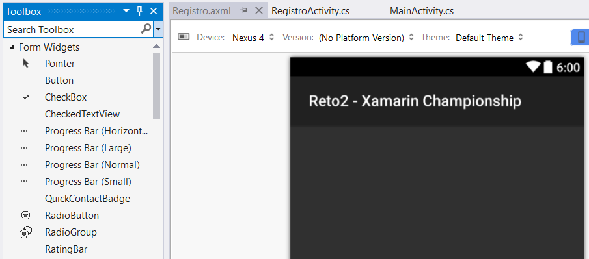

En caso de aparecer un error indicando que no cuentas con la versión más actualizada de Android SDK Tools, te recomendamos consultar el siguiente documento: <https://xamarin.blob.core.windows.net/files/Info-ActualizarPaquetesAndroidSDK.docx> . Es importante **sólo aplicar las actualizaciones que se mencionan** en el documento para poder agilizar el tiempo de actualización, te sugerimos que **cierres Visual Studio antes de proceder a realizar la actualización del Android SDK Manager**.

Si tienes problemas con el diseñador de Android, puedes generar la interface de usuario escribiendo directamente el código XML el cual se muestra a continuación:

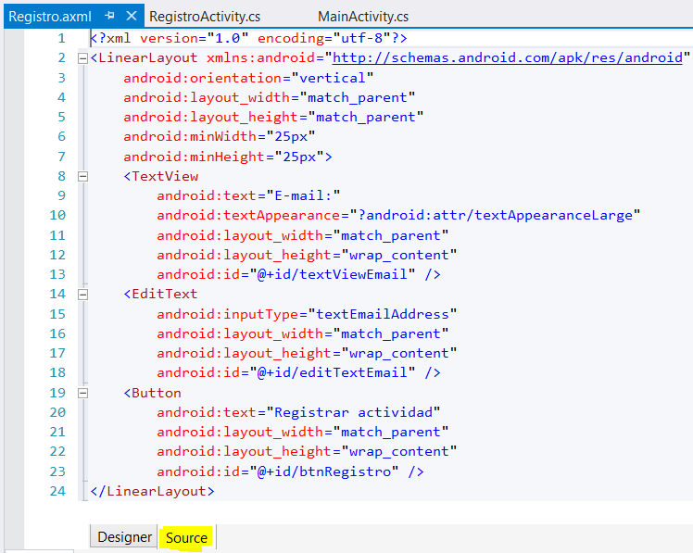

Una vez que tengas funcionando el diseñador de Android, deberás agregar los siguientes controles visuales:

* 1 Text View que despliegue el texto “Email:”
* 1 Edit Text para ingresar tu correo electrónico
* 1 Botón para realizar el registro de la actividad

El resultado final deberá de verse de la siguiente manera:

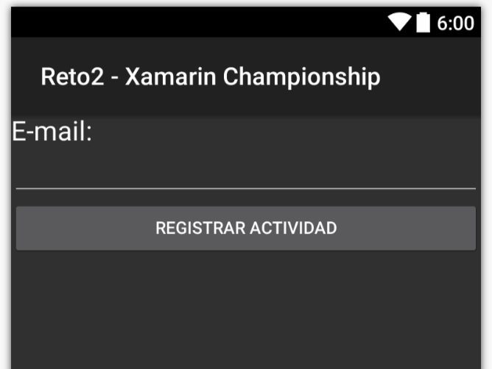

1. Ahora actualizaremos el código fuente de la clase RegistroActivity.cs, para lo cual deberás agregar un manejador del evento “Click” del botón para registrar la actividad. El código de referencia es el siguiente, no olvides actualizar el ID del elemento EditText que estés utilizando

async void OnRegistroClick(object sender, EventArgs e)

{

try

{

ServiceHelper serviceHelper = new ServiceHelper();

// Retrieve the values the user entered into the UI

string email = FindViewById<EditText>(Resource.Id.editTextEmail).Text;

string reto = Intent.GetStringExtra("Reto");

string AndroidId = Android.Provider.Settings.Secure.GetString(ContentResolver, Android.Provider.Settings.Secure.AndroidId);

if (string.IsNullOrEmpty(reto))

{

Toast.MakeText(this, "Por favor introduce un correo electrónico válido", ToastLength.Short).Show();

}

else

{

Toast.MakeText(this, "Enviando tu registro", ToastLength.Short).Show();

await serviceHelper.InsertarEntidad(email, reto, AndroidId);

Toast.MakeText(this, "Gracias por registrarte", ToastLength.Long).Show();

SetResult(Result.Ok, Intent);

}

}

catch (Exception exc)

{

Toast.MakeText(this, exc.Message, ToastLength.Long).Show();

SetResult(Result.Canceled, Intent);

}

Finish();

}

Una alternativa para asociar el método anterior al evento *Click* del botón de registro es la siguiente, (no olvides actualizar el ID de botón que estés utilizando)

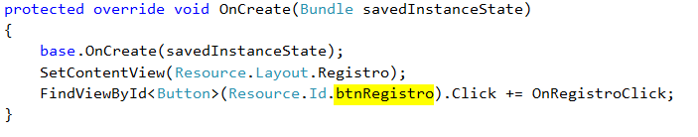

A continuación, se muestra el resultado final de la aplicación

